上海农商银行XXXXXX项目

项目编号：JZCG2025000XXXX

报
名
文
件

报名单位名称： （盖单位公章）
年 月 日
报名文件清单

（请按照下列顺序和内容编制）
一、一般资格要求
1、营业执照及相关材料
2、授权委托书及相关材料
3、近三年财务状况相关材料
4、增值税专用发票相关材料
5、信用中国相关截图材料
6、国家企业信用公示系统相关截图材料
7、中国裁判文书网相关截图材料
8、无关联单位同时报名参与项目承诺文件
9、非联合体投标、挂靠、借用资质投标、转包或分包承诺文件
- 特殊资格要求
1、同类项目主要合作案例（如涉及请填写，不涉及请删除）
2、企业资质相关证书材料（如涉及请填写，不涉及请删除）
3、服务资质和能力（如涉及请填写，不涉及请删除）
4、其他要求（如涉及请填写，不涉及请删除）
注：响应人编制正式报名文件时标注红色字体部分内容以及不适用部分内容，最终版本需清洁/去掉

- 一般资格要求
- 营业执照及相关材料
要求：具有独立承担民事责任能力的法人或具备国家认可经营资格的其他组织，公司经营正常并存续3年（含）以上，营业执照中含本项目相关业务。（提供有效营业执照复印件，如分支机构参加还须提供总公司出具的授权书复印件）。

- 授权委托书及相关材料
要求：提供被授权人委托授权书原件（授权书需包含授权项目名称、授权事项、法人身份信息、被授权人姓名/联系电话/邮箱等内容，且须由法人及被授权人签字，并加盖公章）、法人及被授权人身份证复印件、被授权人在本单位的近期社保缴纳证明复印件（加盖公章）。
2.1法定代表人（单位负责人）身份证明
响应人名称：
单位性质：
地 址：
成立时间： 年 月 日
经营期限： 年 月 日至 年 月 日
姓 名： 性 别：
年 龄： 职 务：
系 （响应人名称）的法定代表人（单位负责人）。
特此证明。
响应人名称： （盖单位公章）
年 月 日
法定代表人（单位负责人）身份证复印件粘贴处
在此粘贴身份证复印件

2.2法定代表人（单位负责人）授权委托书

本人 （姓名） 系 （响应人名称） 的法定代表人，现委托 （姓名）为我方代理人。代理人根据授权，以我方名义全权处理 （项目名称） 报名一切有关事宜，其法律后果由我方承担。
委托期限： 。
代理人无转委托权。
响应人名称： （盖单位公章）
法定代表人（单位负责人）： （签字或签章）
身份证号码：
委托代理人： （签字或签章）
身份证号码：
联系电话：
邮箱：
年 月 日
委托代理人身份证复印件粘贴处
在此粘贴身份证复印件

2.3截止投标前三个月（任意一月）委托代理人在报名单位的社保缴纳证明：

- 近三年财务状况相关材料
要求：具有良好的商业信誉和健全的财务会计制度，近三年财务状况良好。（提供最近三年财务报表复印件，至少包括资产负债表、利润表、现金流量表，复印件清晰并加盖公章）。
3.1 2024年财务报表
3.1.1资产负债表
3.1.2利润表
3.1.3现金流量表
3.2 2023年财务报表
3.2.1资产负债表
3.2.2利润表
3.2.3现金流量表

3.3 2022年财务报表
3.3.1资产负债表
3.3.2利润表
3.3.3现金流量表

- 增值税专用发票相关材料
要求：可开具合法的增值税专用发票。（若报名人为增值税一般纳税人，须提供国税网站查找的增值税一般纳税人证明截图的复印件，加盖公章；若报名人非增值税一般纳税人须承诺能开具增值税专用发票，提供书面承诺，格式自拟，加盖公章）
国税网站查找的增值税一般纳税人证明截图

承诺函
（如为小规模纳税人请提供承诺，一般纳税人无需提供可删除本承诺函内容）
上海农村商业银行股份有限公司：
我公司承诺，xxxx。
响应人： （盖单位公章）
法定代表人或者其委托代理人： （签字）
年 月 日

- 信用中国相关截图材料
要求：供应商当前未被信用中国（http://www.creditchina.gov.cn）列入“失信被执行人、重大税收违法失信主体、政府采购严重违法失信行为记录名单”，以三张页面查询结果截图为准。（提供查询结果截图，加盖公章）
5.1失信被执行人
查询路径：登录信用中国→专项查询（首页下滑）→重点领域严重失信主体名单查询→失信被执行人
截图样式：供参考后续正式报名文件请删除替换

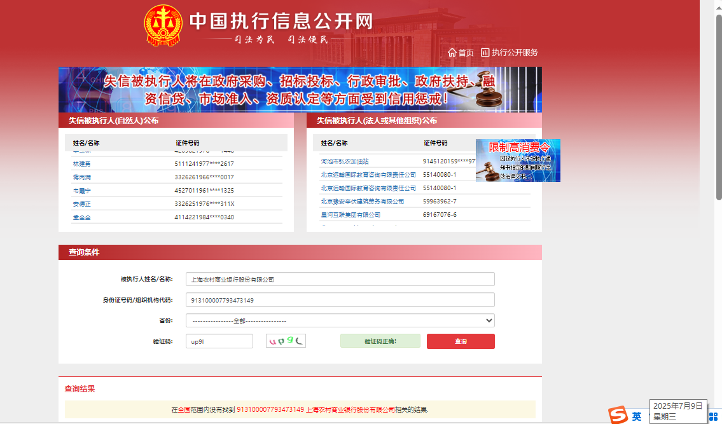

5.2重大税收违法失信主体
查询路径：登录信用中国→专项查询（首页下滑）→重点领域严重失信主体名单查询→重大税收违法失信主体名单
截图样式：供参考后续正式报名文件请删除替换
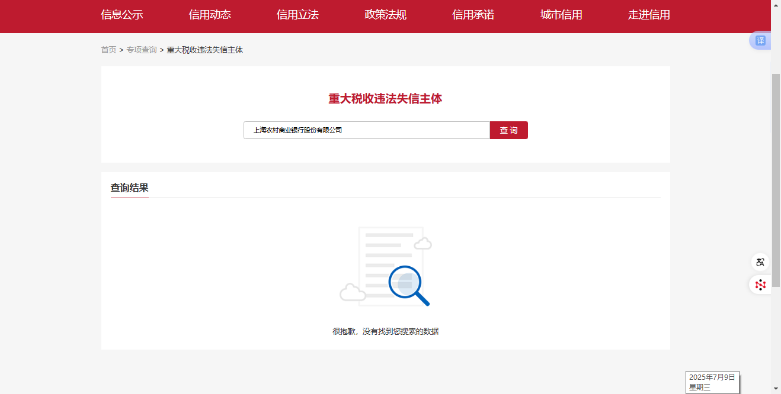

5.3政府采购严重违法失信行为记录名单
查询路径：登录信用中国→专项查询（首页下滑）→重点领域严重失信主体名单查询→政府采购严重违法失信行为记录名单
截图样式：供参考后续正式报名文件请删除替换
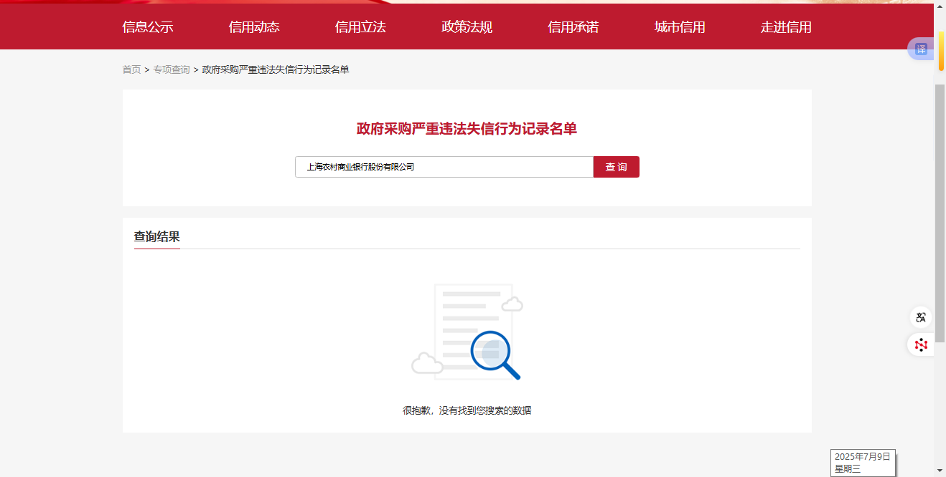

- 国家企业信用公示系统相关截图材料
要求：供应商近三年内（从2023年1月1日至今）在经营活动中没有重大违法记录，以国家企业信用公示系统（http://www.gsxt.gov.cn）中有关“列入经营异常名录信息、行政处罚信息、列入严重违法失信企业名单（黑名单）信息”的三张页面查询结果截图为准。（提供查询结果截图，加盖公章）
6.1列入经营异常名录信息
查询路径：登录国家企业信用公示系统→首页直接输入公司名称点击查询→直接点击查询结果中公司名称→列入经营异常名录信息
截图样式：供参考后续正式报名文件请删除替换
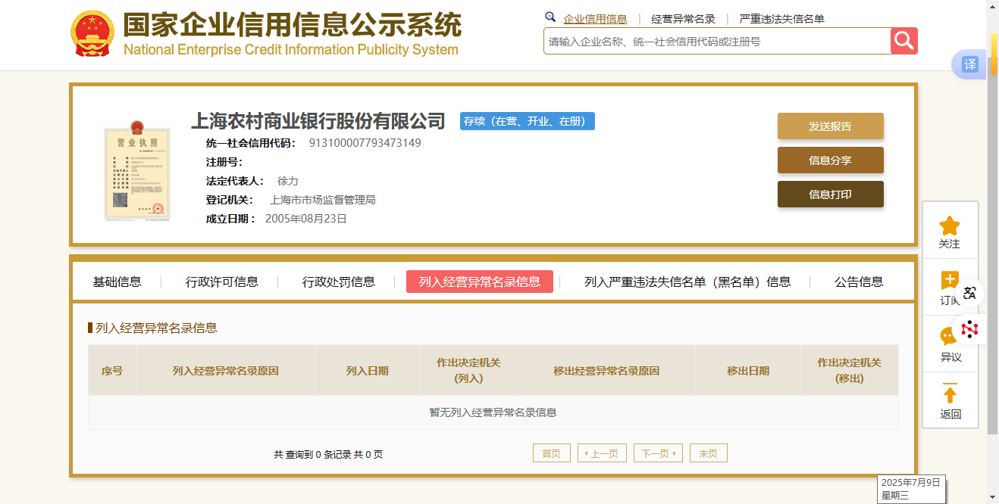
6.2行政处罚信息
查询路径：登录国家企业信用公示系统→首页直接输入公司名称点击查询→直接点击查询结果中公司名称→行政处罚信息
截图样式：供参考后续正式报名文件请删除替换
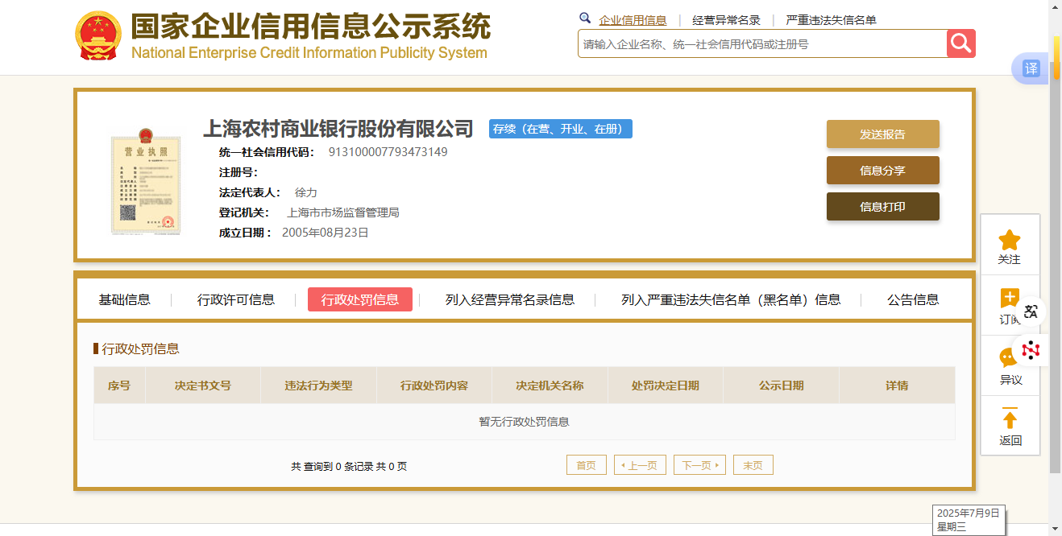

6.3列入严重违法失信企业名单（黑名单）信息
查询路径：登录国家企业信用公示系统→首页直接输入公司名称点击查询→直接点击查询结果中公司名称→列入严重违法失信企业名单（黑名单）信息
截图样式：供参考后续正式报名文件请删除替换

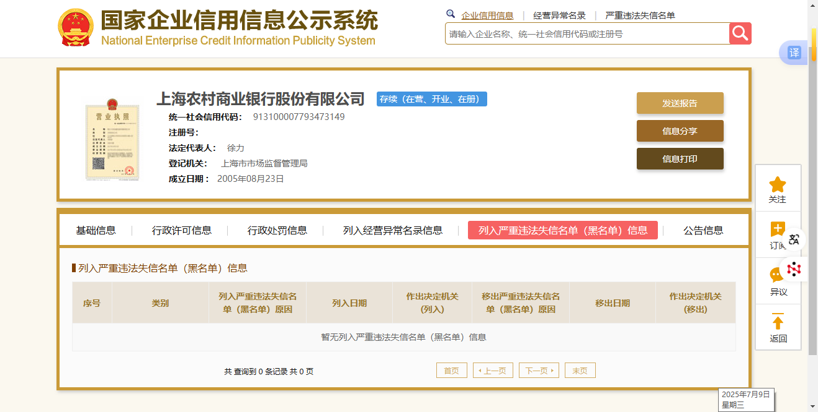

- 中国裁判文书网相关截图材料
供应商及其法定代表人在近三年内（从2023年1月1日至今）无行贿犯罪记录，以中国裁判文书网（https://wenshu.court.gov.cn）在“高级检索”“案由”“刑事案由”内选择“贪污贿赂罪”（含企业名称和法定代表人姓名）的查询结果截图为准（查询结果无行贿犯罪记录）。（提供查询结果截图，加盖公章）
查询路径：登录中国裁判文书网→“高级检索”“案由”“刑事案由”内选择“贪污贿赂罪”（含企业名称和法定代表人姓名）的查询
截图样式：供参考后续正式报名文件请删除替换
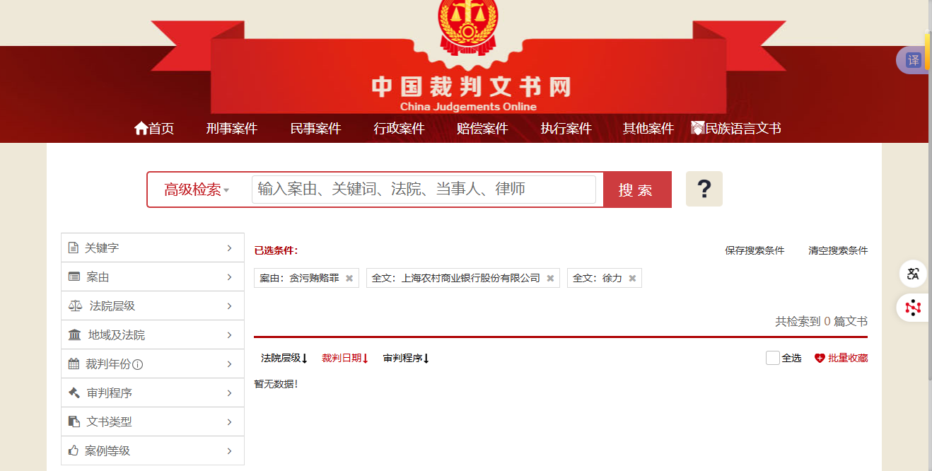
- 无关联单位同时报名参与项目承诺文件
要求：同一法定代表人的两个及两个以上法人，母公司、全资子公司及其控股公司，不得同时参与本项目。（提供书面承诺，格式自拟，加盖公章）

承诺函
上海农村商业银行股份有限公司：
我公司承诺，xxxx。
响应人： （盖单位公章）
法定代表人或者其委托代理人： （签字）
年 月 日

- 非联合体投标、挂靠、借用资质投标、转包或分包承诺文件
要求：本项目不接受联合体投标，不接受挂靠、借用资质投标，不允许转包或分包。（提供书面承诺，格式自拟，加盖公章）

承诺函
上海农村商业银行股份有限公司：
我公司承诺，xxxx。
响应人： （盖单位公章）
法定代表人或者其委托代理人： （签字）
年 月 日

- 特殊资格要求
- 同类项目主要合作案例（如涉及请填写，不涉及请删除）
要求：按照公告“特殊资格要求”中同类项目案例要求提供相关材料
1.1合同/框架合同及其订单复印件
1.2对应的发票复印件及发票真伪查询截图（https://inv-veri.chinatax.gov.cn/）
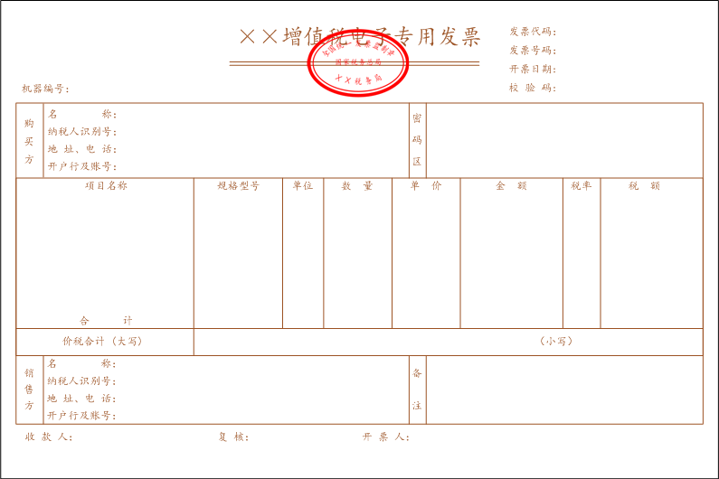
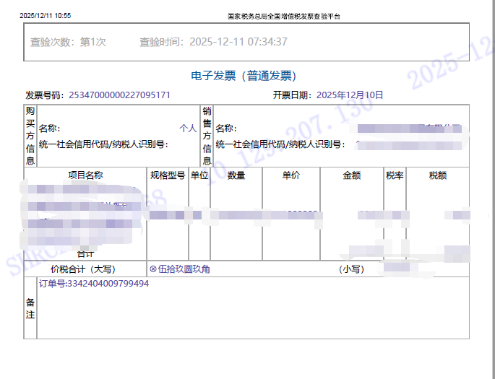
- 企业资质相关证书材料（如涉及请填写，不涉及请删除）
要求：按照公告“特殊资格要求”中企业资质证书要求提供相关材料

- 服务资质和能力（如涉及请填写，不涉及请删除）
要求：按照公告“特殊资格要求”中具备产品或服务能力要求提供相关材料
3.1具备产品或服务能力证明或承诺文件
3.2制造商授权书复印件
3.2制造商出具产品缺陷承诺书或同意签署的承诺函
3.3制造商出具的保密协议或同意签署的承诺函

- 其他要求（如涉及请填写，不涉及请删除）

